TIÊU CHUẨN VIỆT NAM
TCVN 3970-84
TÀI LIỆU CÔNG NGHỆ
QUY TẮC TRÌNH BÀY TÀI LIỆU THỬ NGHIỆM CÔNG NGHỆ. PHIẾU GHI KẾT QUẢ THỬ NGHIỆM
Technological documentation. Rules of making documents on technological tests. Chart of regist traion of testing results.
Tiêu chuẩn này quy định quy tắc trình bày phiếu ghi kết quả thử nghiệm.
Phiếu này dùng để ghi điều kiện, chế độ và các thông số kiểm tra khi tiến hành thử nghiệm trong quá trình chế tạo sản phẩm.
1. Quy tắc chung:
1.1. Phiếu ghi kết quả thử nghiệm thuộc loại «Các tài liệu khác» theo TCVN 3655 – 81.
1.2. Phiếu ghi kết quả thử nghiệm được lập theo quy định của xí nghiệp cho chi tiết hoặc đơn vị lắp, cho loạt hoặc một số chi tiết trong loạt được thử nghiệm cùng điều kiện.
1.3. Cho phép sử dụng phiếu ghi kết quả thử nghiệm khi đã ghi đầy đủ thuyết minh công nghệ cho sản phẩm để thay thế có ghi hàng ngày và biên bản.
1.4. Việc ghi chép, tính toán và bảo quản phiếu ghi kết quả thử nghiệm theo nguyên tắc do xí nghiệp quy định.
2. Quy tắc trình bày phiếu ghi kết quả thử nghiệm.
2.1. Phiếu ghi kết quả thử nghiệm lập theo các mẫu sau:
Mẫu 1: Để trình bày kết quả 1 dạng thử nghiệm của 1 sản phẩm;
Mẫu 2 và 2a: Để trình bày kết quả 1 dạng thử nghiệm của một lô sản phẩm.
Mẫu 3 và 3a: Để trình bày kết quả các dạng thử nghiệm khác nhau của một sản phẩm.
2.2. Khung tên của phiếu dùng theo TCVN 3656 – 81 (mẫu 4) với sự thay đổi sau:
- Cột 5 – Ghi số thứ tự của sản phẩm, trong mẫu 2 và 2a cho phép không ghi.
- Cột 9 – 1a cần ghi nếu tài liệu thuộc bộ tài liệu.
2.3. Nội dung các ô (cột) ghi theo chỉ dẫn trong bảng.
Số hiệu ô (cột) | Nội dung
1 | Số hiệu (tên gọi) phân xưởng.
2 | Số hiệu (tên gọi) bộ phận.
3 | Số hiệu nguyên công theo quy trình công nghệ.
4 | Tên gọi nguyên công.
5 | Ký hiệu tài liệu trình bày nguyên công (quy trình thử nghiệm)
6 | Tên gọi và ký hiệu (mã hiệu) thiết bị dùng thử nghiệm.
7 | Tên gọi và ký hiệu (mã hiệu) môi trường thử nghiệm.  Chú thích: Cho phép không ghi tên gọi trong cột 6 và 7.
8 | Thời gian thử nghiệm.
9 | Tên gọi chế độ, thông số và đặc tính kiểm tra. Kích thước và nội dung các cột biểu diễn bằng nối đứt quãng ghi theo quy định của xí nghiệp. Đơn vị đo ghi dưới tiêu đề của cột. Cho phép ghi giá trị các thông số kiểm tra dưới dạng phân số: tử số chỉ giá trị thông số trong quá trình thử nghiệm, mẫu số chỉ giá trị thông số sau thử nghiệm.
10 | Kết luận.
11 | Ngày, tháng, năm thử nghiệm.
12 | Chữ ký người thử nghiệm.  Chú thích: Trong mẫu 1 cho phép ngày, tháng, năm và chữ ký người phụ trách ghi vào cột chú thích (cột 13)
13 | Ghi những thông tin không có nội dung trong các cột khác.  Cho phép kết luận về chất lượng sản phẩm theo kết quả thử nghiệm cùng với số lần tiến hành thử nghiệm.
14 | Chỉ dẫn đặc biệt. Cột này ghi theo quy định của xí nghiệp.  Cho phép ghi những yêu cầu để tiến hành thử nghiệm
15 | Số thứ tự sản phẩm. Chỉ ghi cột này trong mẫu 2 và 2a.

Phiếu ghi kết quả thử nghiệm
(Tờ đầu tiên)
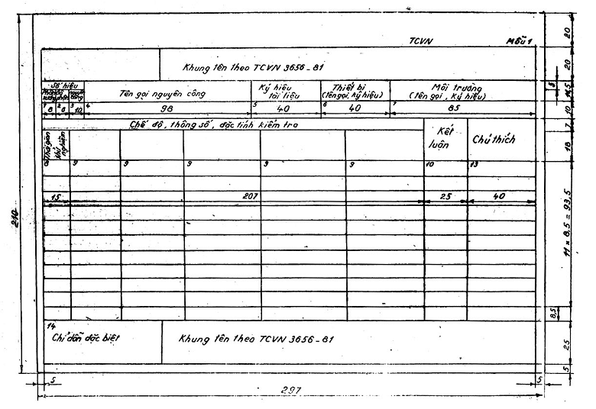

Phiếu ghi kết quả thử nghiệm
(Tờ đầu tiên)
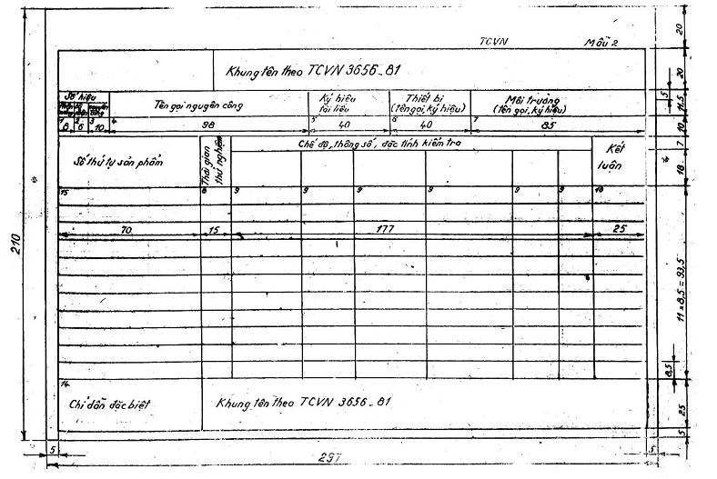

Phiếu ghi kết quả thử nghiệm
(Tờ tiếp theo)
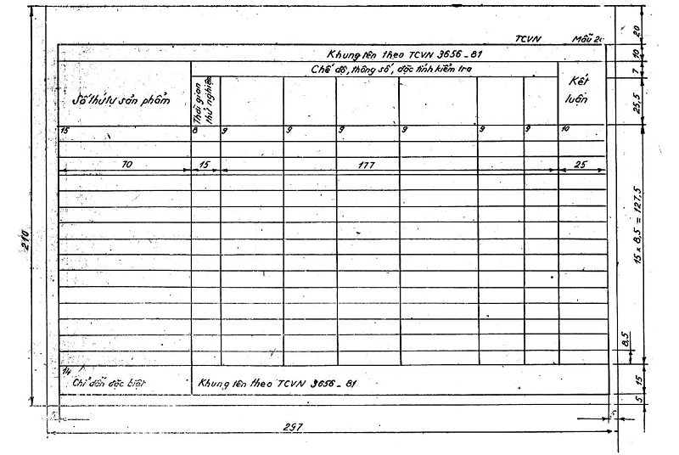
Phiếu ghi kết quả thử nghiệm
(Tờ đầu tiên)
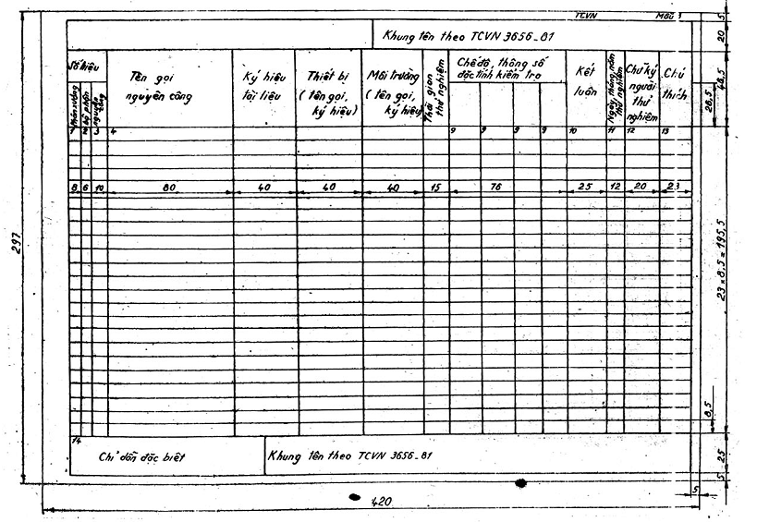
Phiếu ghi kết quả thử nghiệm
(Tờ tiếp theo)

